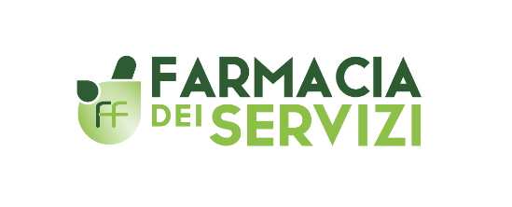
Progetto formativo a cura di:
FOFI e FONDAZIONE CANNAVO'

CORSO DI FORMAZIONE SUL FSE

Istruzioni pratiche per l’accesso alla piattaforma online e attivazione del corso “FASCICOLO SANITARIO ELETTRONICO (FSE): attivazione, arricchimento, consultazione”

- PER ACCEDERE ALLA PIATTAFORMA:

- Digitare http://farmacia-dei-servizi.ecm33.it/
- Selezionare il corso SERVIZI DI FRONT-OFFICE FASCICOLO SANITARIO ELETTRONICO (FSE)
- Cliccare sul pulsante “Accedi al sito - Medikey” presente nel box Accesso Medikey
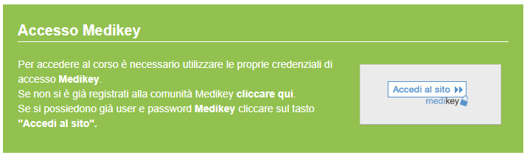
- Verrà presentata una pagina in cui è richiesto di inserire le proprie credenziali Medikey®:

- Se si è in possesso delle credenziali Medikey, inserire Username e Password

- Se si sono dimenticate le credenziali di accesso Medikey, cliccare sul pulsante “Hai dimenticato la password” e si potrà richiedere il recupero delle credenziali indicando la propria mail, o username, o codice fiscale, e si riceverà una email con la password scelta in fase di registrazione.

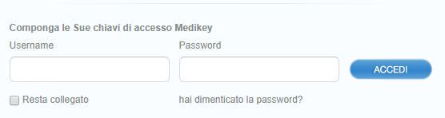

- Se non si è in possesso delle credenziali MedikeY, è sufficiente registrarsi al portale cliccando sul pulsante REGISTRATI presente in fondo alla medesima pagina e procedere alla compilazione dei campi.

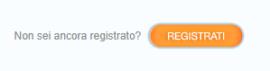

- Una volta eseguito l’accesso a Medikey® il sistema potrebbe richiedere, qualora non fossero già stati inseriti in precedenza, l’aggiornamento di alcune informazioni per il corretto espletamento dei tracciati richiesti da Age.na.s. In tal caso occorrerà compilare i dati richiesti e salvare cliccando sul comando “Aggiornamento profilo”.

B) PER ATTIVARE IL CORSO E ACCEDERE AI MODULI:
- Inserire il codice fs-front-7e43f0 (richiesto solo al primo accesso) nell’apposito BOX
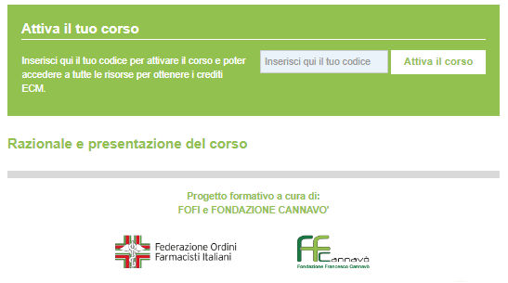

- E’ ora possibile accedere ai seguenti contenuti didattici NAZIONALI del corso:

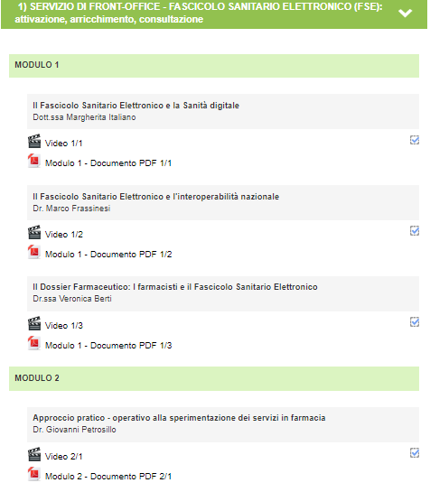
Per completare correttamente ciascun modulo è necessario visionare interamente il video e scaricare il relativo documento pdf contenente le slide del relatore proiettate durante il video.
A visione completata, apparirà nel quadrante a destra la virgola azzurra che consentirà di accedere al video successivo.

- Il corso si svolge con l’assistenza di TUTOR che sono a disposizione per rispondere a quesiti e per fornire chiarimenti. I quesiti vanno inseriti nell’apposito spazio FORUM DOMANDA /RISPOSTA

- Terminata la visione dei contenuti NAZIONALI del corso, le competenze individuali potranno essere integrate con la consultazione delle INTEGRAZIONI REGIONALI.
Per la REGIONE PUGLIA sono disponibili: il Protocollo PER L’ATTIVAZIONE DEL FSE (documento pdf) e il “VIDEO PUGLIA”.
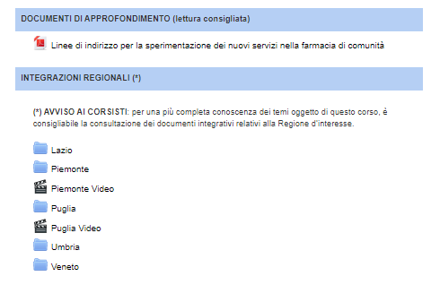
- ESERCITAZIONE PRATICA: completata la visione dei contenuti NAZIONALI e della REGIONE PUGLIA, è possibile accedere alla ESERCITAZIONE PRATICA che consiste nella compilazione di un modulo già predisposto. Si tratta di una simulazione delle attività che occorre svolgere per la corretta erogazione del servizio di attivazione del FSE e nella successiva compilazione di alcuni campi già predisposti, in cui il farmacista annoterà un breve report delle operazioni svolte e le proprie sintetiche osservazioni.
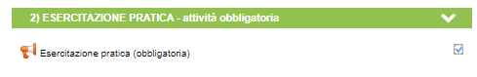
- ACCESSO AL QUESTIONARIO: dopo aver completato l’intero percorso formativo, è possibile accedere al QUESTIONARIO DI APPRENDIMENTO che consiste nella risposta a 14 domande a risposta multipla.

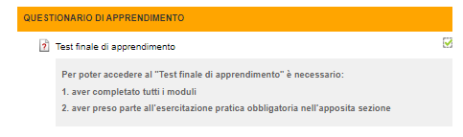

ATTENZIONE!!! E’consentito un numero massimo di 5 tentativi al fine dell’ottenimento del certificato valido ai fini dell’acquisizione dei 4,5 crediti attribuiti dal corso sul FSE.
Nel caso di mancato superamento del questionario, è possibile richiedere un attestato di sola ‘partecipazione’ al corso che viene rilasciato su richiesta scrivendo al Provider :
IMAGINE s-r.l. e-mail: assistenza@ecmadistanza.it
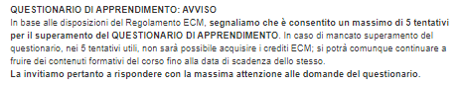

- Dopo aver superato il questionario di apprendimento, è necessario compilare il QUESTIONARIO DI GRADIMENTO che consente al farmacista di esprimere una valutazione circa la qualità del corso seguito.
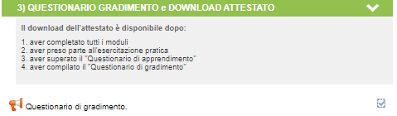

- ATTESTATO DEI CREDITI ECM: Dopo aver completato correttamente l’intero percorso formativo, il farmacista potrà scaricare l’ Attestato E.C.M. dal quale risulta il numero di crediti acquisiti

